

QUALIDADE DE SOFTWARE

João Pedro Carvalho

Análise de Qualidade

São Paulo
2023

RESUMO

O Monitor Gamer SuperFrame Precision (Modelo: SFP2415 FHD) se destaca como uma solução de alta qualidade para entusiastas de jogos e profissionais exigentes. Com uma estrutura robusta combinada com materiais de alta densidade e metal, oferece durabilidade e resistência. O acabamento refinado, livre de imperfeições, evidencia um processo de produção cuidadoso. Sua usabilidade é marcada por controles intuitivos e um menu de fácil navegação, proporcionando uma experiência de jogo sem latência perceptível, graças à impressionante taxa de atualização de 180Hz e tempo de resposta de 1ms. O design curvo e ergonômico, juntamente com bordas finas, contribuem para a estética moderna e imersiva. Além disso, o monitor apresenta características adicionais valiosas, como suporte FreeSync e uma ampla cobertura de cores sRGB. No entanto, a adição de alto-falantes integrados poderia enriquecer a experiência multimídia. Em resumo, o SuperFrame Precision oferece um equilíbrio excepcional entre construção de qualidade, desempenho e funcionalidades avançadas, sendo uma escolha notável para entusiastas de jogos e profissionais que buscam precisão visual.

SUMÁRIO
1. RESUMO 2
2. SUMÁRIO 3
3. INTRODUÇÃO 4
4. O PROJETO 5
4.1 Detalhes do produto ou serviço 5
4.2 Tabela de Análise 5
4.3 Relatório 6
4.4 Evidências 7
4.5 Onde encontrar 8
5. CONCLUSÃO 8
6. REFERÊNCIAS BIBLIOGRÁFICAS 8

INTRODUÇÃO

No contexto da constante evolução tecnológica, a análise detalhada de produtos torna-se um ponto crucial para garantir a excelência em sua utilização. Este projeto se propõe a realizar uma análise abrangente de um produto de destaque no mercado atual: o Monitor Gamer SuperFrame Precision (Modelo: SFP2415 FHD). A metodologia adotada se baseia na perspectiva de um Analista de Qualidade, cuja expertise reside em traduzir percepções e evidências tangíveis em um relatório conclusivo.

O objetivo central é examinar todas as facetas relevantes deste monitor, desde a matéria-prima empregada em sua fabricação até os elementos que o tornam uma escolha valiosa para entusiastas de jogos e profissionais exigentes. O escopo de nossa análise abarca a avaliação de critérios como matéria-prima, acabamento, durabilidade, usabilidade e design, além de considerar funcionalidades adicionais que agregam valor ao produto.

Dessa forma, este projeto visa proporcionar uma visão completa e criteriosa sobre o Monitor Gamer SuperFrame Precision, com o intuito de orientar consumidores informados na tomada de decisões e, ao mesmo tempo, fornecer à fabricante insights valiosos para aprimoramentos futuros. Ao longo deste relatório, suas percepções serão essenciais para a construção de um entendimento abalizado e a formulação de recomendações pertinentes para a busca da melhoria contínua.

O PROJETO

O objetivo deste projeto é conduzir uma análise minuciosa do Monitor Gamer SuperFrame Precision, visto que o produto se encontra no âmbito de meu uso pessoal, proporcionando uma visão aprofundada de suas características qualitativas. Esta análise será realizada sob a perspectiva de um auditor de qualidade, com o intuito de avaliar diversas dimensões, incluindo durabilidade, material, usabilidade, performance, acessibilidade, entre outros aspectos relevantes.

Detalhes do produto ou serviço
Nome do produto ou serviço: | Monitor Gamer
Fabricante: | SuperFrame
Tempo de uso: | 6 meses
Outros detalhes relevantes sobre o produto: | Certificação de Conformidade Ambiental, Compatibilidade com Montagem VESA e Sistema de Iluminação LED

Tabela de Análise
Característica | Sua percepção | Referência da evidência [caso tenha]
Usabilidade: | Oferece uma experiência de uso fluida e intuitiva. Os botões de controle são de fácil acesso e oferecem feedback tátil preciso. A taxa de atualização de 180Hz e o tempo de resposta de 1ms garantem uma experiência de jogo sem latência perceptível. | Imagem 1: Parte traseira do monitor.
Matéria prima: | O monitor gamer SuperFrame Precision é construído com uma estrutura principal de plástico de alta densidade e metal resistente, proporcionando uma base sólida e durável. A tela utiliza um painel LCD com tecnologia VA, oferecendo cores vibrantes e alto contraste. Os materiais escolhidos refletem um compromisso com a qualidade e durabilidade.
Performance: | A taxa de atualização de 180Hz e o tempo de resposta de 1ms proporcionaram uma experiência de jogo excepcionalmente suave, sem qualquer sinal de ghosting ou tearing, mesmo em cenas de alta movimentação.
Design: | O design curvo proporciona uma experiência envolvente, ampliando a imersão durante os jogos. As bordas finas e o suporte ajustável contribuem para uma estética moderna e ergonômica. | Imagem 2: Parte frontal do monitor.
Funcionalidades Adicionais: | O monitor SuperFrame Precision apresenta uma ampla gama de recursos adicionais, incluindo suporte a FreeSync para uma jogabilidade suave e sem tearing, e uma cobertura de 99% do espaço de cores sRGB, proporcionando reprodução de cores precisa para edição de vídeo e imagem.

Relatório
Ao longo dos últimos seis meses, o Monitor Gamer SuperFrame Precision demonstrou ser uma escolha acertada. O design ergonômico e as funcionalidades adicionais, como o sistema de iluminação LED e a certificação ambiental, agregam valor ao produto. A compatibilidade com montagem VESA oferece flexibilidade adicional na disposição do monitor. No geral, o Monitor Gamer SuperFrame Precision tem superado minhas expectativas e se mantido como uma peça central na minha configuração de entretenimento e trabalho.

Evidências
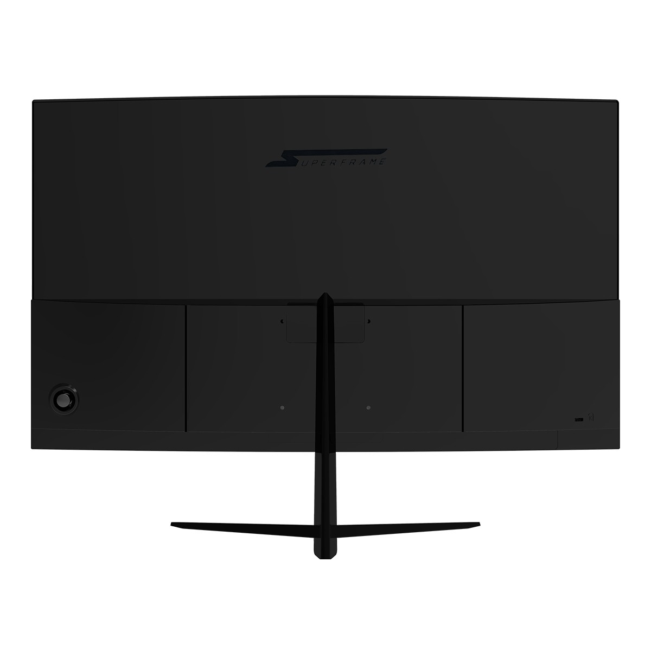
Imagem 1: Parte traseira do monitor.

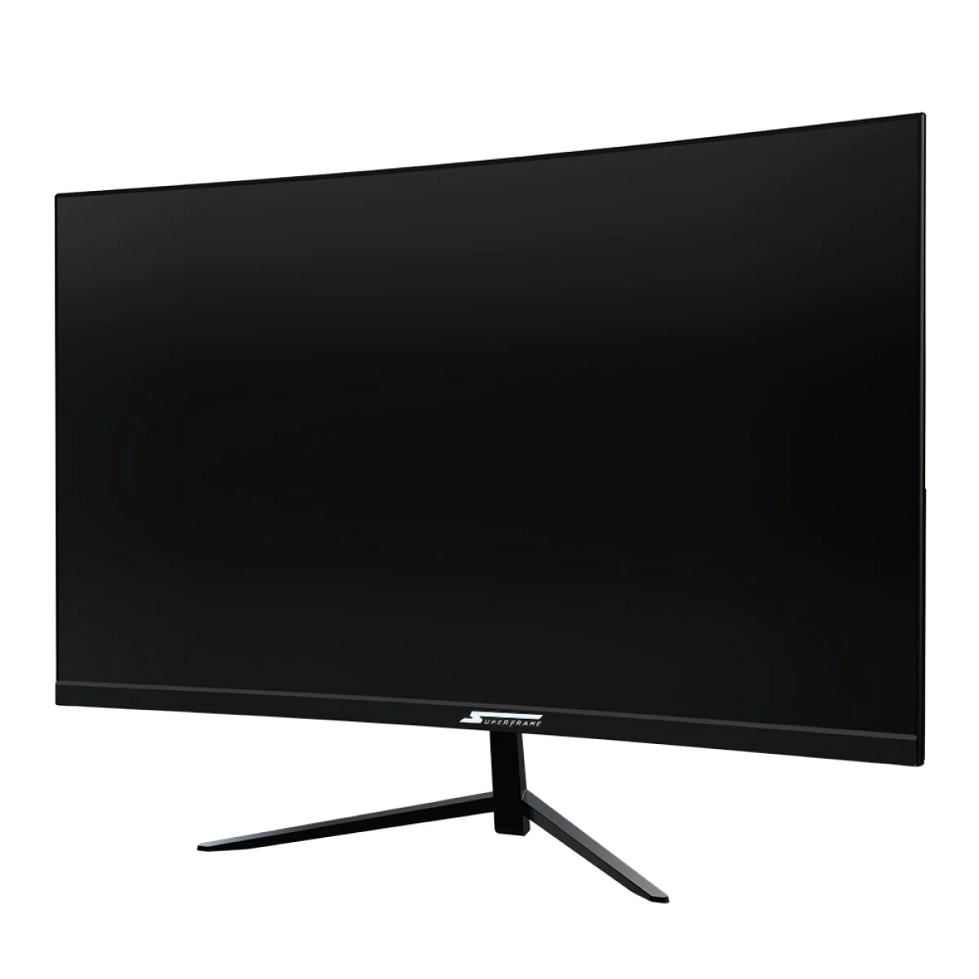
Imagem 2: Parte frontal do monitor.

Onde encontrar
O Monitor Gamer SuperFrame Precision (Modelo: SFP2415 FHD) pode ser encontrado com mais facilidade nas lojas online. Abaixo estão algumas opções:
- Loja Online SuperFrame:
  - https://superframe.com.br
- Principais Varejistas Eletrônicos:
  - https://terabyteshop.com.br
  - https://amazon.com.br

CONCLUSÃO
O monitor gamer SuperFrame Precision (Modelo: SFP2415 FHD) é um produto de alto padrão, demonstrando uma combinação eficaz de qualidade de construção, desempenho e funcionalidades. Seu design ergonômico e recursos avançados o tornam uma excelente escolha para entusiastas de jogos e profissionais que exigem precisão de cores. No entanto, a inclusão de alto-falantes integrados seria uma adição bem-vinda para uma experiência multimídia completa.

REFERÊNCIAS BIBLIOGRÁFICAS
Terabyte shop: https://www.terabyteshop.com.br/produto/21867/monitor-gamer-superframe-precision-236-pol-curvo-full-hd-1ms-144hz-freesync-hdmidp-sfp2415-fhd?gclid=Cj0KCQjwvL-oBhCxARIsAHkOiu1tcjZc5VJMcKJcEAJ5pe5Xn3wDDjQb2ohB4lFX4xqL0uM16sijQ28aAuc6EALw_wcB

